Sunnerbogymnasiet
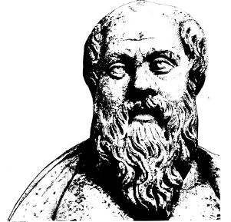

Lärare
Patrik Svensson
__________________________________________________________________________________________

Gör ett personporträtt, är en skrivövning där du ska skriva ner allt om en av dina personer/gestalter/karaktärer i en roman. Ju bättre du känner de personer du skriver om desto bättre kan du gestalta dem och göra dem levande för läsaren.

INTERVJU
Ett bra sätt att intervjua dem. Låt din person svara på följande frågor:
Namn:
Kön:
Ålder:
Bostadsort:
Typ av bostad:
Födelseort:
Sexualitet:
Utseende:
Utmärkande särdrag:
Klädstil:
Familj/släkt:
Yrke:
Bostad:
Hobby:
Politisk åskådning:
Religion:
Positiva egenskaper:
Negativa egenskaper:
Vanor:
Ovanor:
Talanger:
Kunskaper:
Vad tycker din person om sig själv (positivt och negativt):
Hemligheter:
Har svårt att motstå:
Undviker:
Viktigaste händelsen i personens liv:
Vänner:
Fiender:
Du behöver inte svara på alla frågor men ju bättre du känner din person desto troligare är det att läsaren uppskattar karaktärerna

